ГУАП

КАФЕДРА № 42

ОТЧЕТ   
ЗАЩИЩЕН С ОЦЕНКОЙ _____________________

ПРЕПОДАВАТЕЛЬ

|  |  |  |  |  |
| --- | --- | --- | --- | --- |
| Доцент |  |  |  | А.В. Аграновский |
| должность, уч. степень, звание |  | подпись, дата |  | инициалы, фамилия |

|  |
| --- |
| ОТЧЕТ О ЛАБОРАТОРНОЙ РАБОТЕ № 7 |
| **Исследование совместной работы PowerShell и**  **Windows Management Instrumentation** |
|  |
| по курсу: ИНСТРУМЕНТАЛЬНЫЕ СРЕДСТВА ИНФОРМАЦИОННЫХ СИСТЕМ |
|  |

РАБОТУ ВЫПОЛНИЛ

|  |  |  |  |  |  |
| --- | --- | --- | --- | --- | --- |
| СТУДЕНТ ГР. № | 4128 |  |  |  | В.А. Воробьев |
|  |  |  | подпись, дата |  | инициалы, фамилия |

Санкт-Петербург 2023

**СОДЕРЖАНИЕ**

1 Цель работы 3

2 Выполнение упражнений 4

2.1 Упражнение 3.1. – Определение типа операционной системы 4

2.2 Упражнение 3.2. – Получение информации о BIOS 5

2.3 Упражнение 3.3. – Получение информации об основных характеристиках операционной системы 8

2.4 Упражнение 3.4. – Получение информации о физ. памяти компьютера 9

2.5 Упражнение 3.5. – Получение информации о процессорах 14

3 Сведения о системе 16

4 Вывод 17

СПИСОК ИСПОЛЬЗОВАННЫХ ИСТОЧНИКОВ 19

**1 Цель работы**

Изучить методики получения данных о пользователе, аппаратной и программной составляющих вычислительного комплекса совместными средствами PowerShell и Windows Management Instrumentation

**Задание:**

1. Выполнить все упражнения.
2. Результаты зафиксировать на скриншотах.
3. Сформулировать адекватный вывод о проделанной работе.
4. Описать, с какими трудностями вы столкнулись при выполнении заданий и найденные пути решения.

**2 Выполнение упражнений**

От нас требуется выполнить упражнения 3.1 – 3.4. При выполнении упражнений необходимо приложить скриншоты исполняемых команд.

**2.1 Упражнение 3.1. – Определение типа операционной системы**

В данном упражнении от нас требуется узнать тип операционной системы любым из доступных способов.

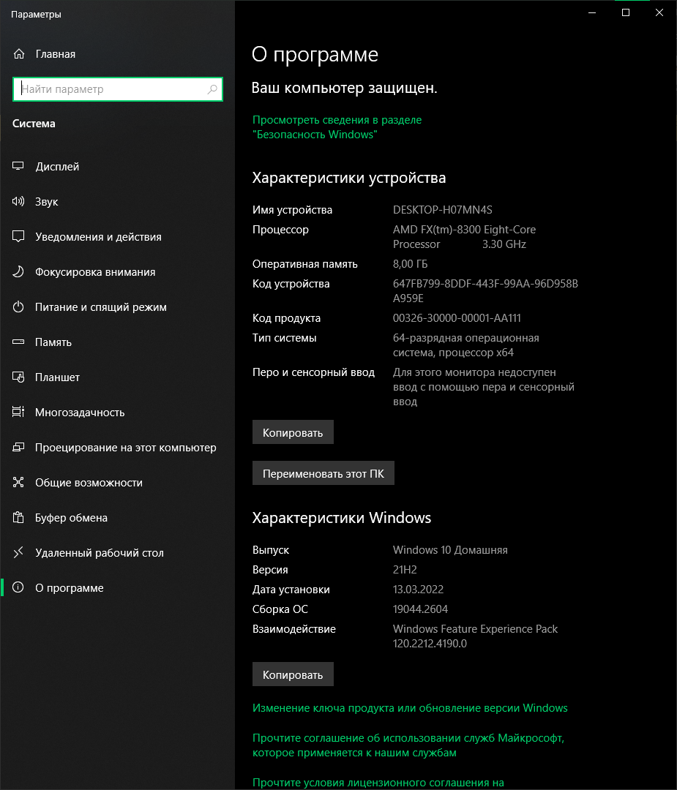

Рисунок 1 – Информация о системе в Настройках

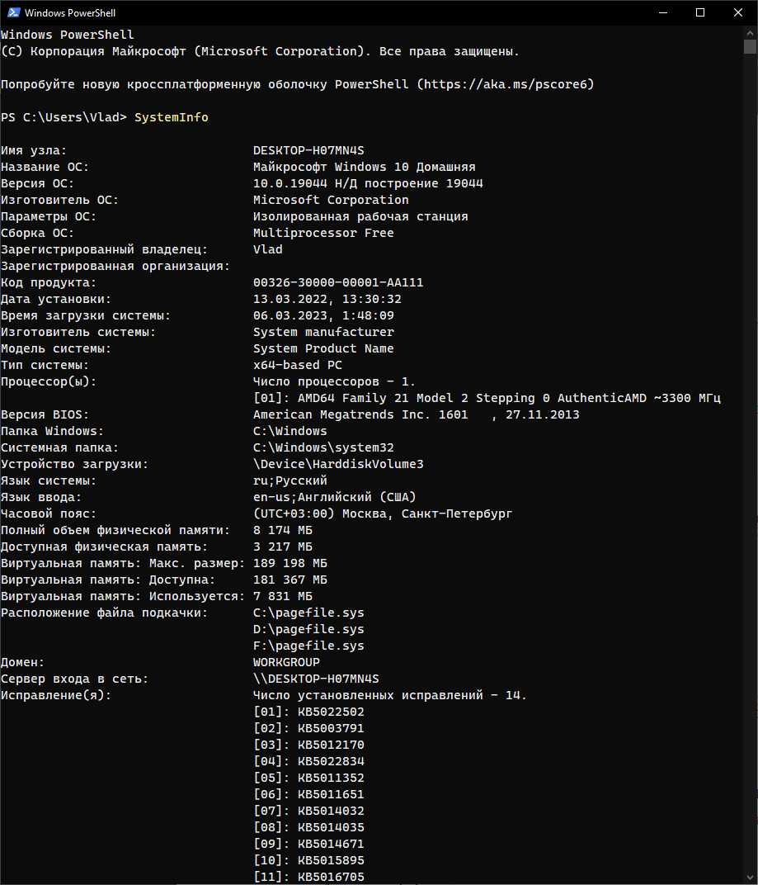

Рисунок 2 – Информация о системе в PowerShell

**2.2 Упражнение 3.2. – Получение информации о BIOS**

В данном упражнении предлагается получить информацию о BIOS с использованием провайдера Windows Management Instrumentation (WMI).

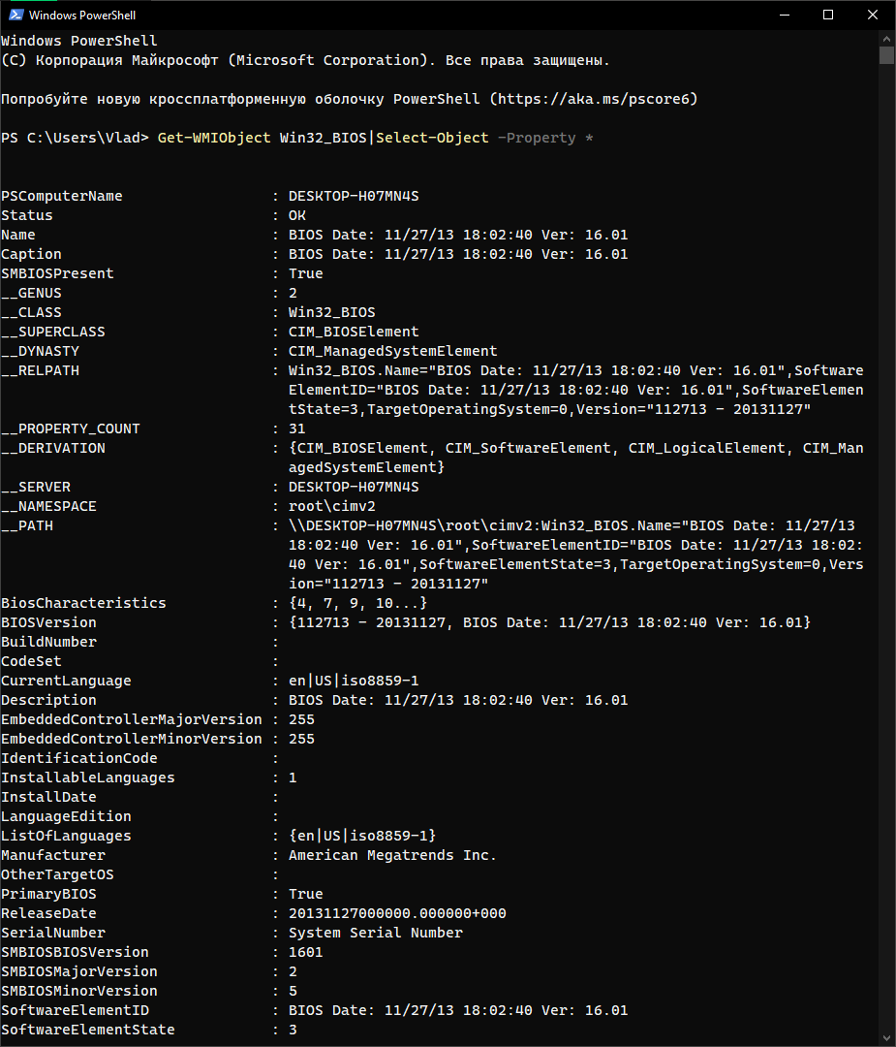

Рисунок 3 – Информация о BIOS

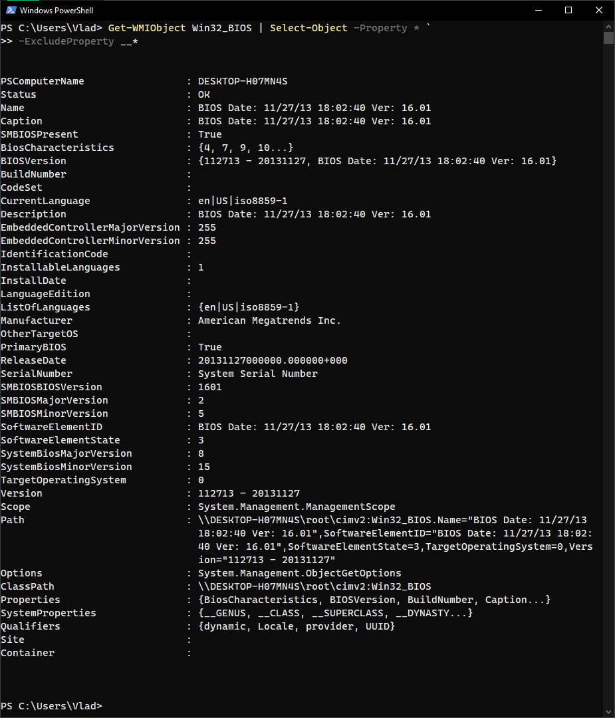

Рисунок 4 – Информация о BIOS, исключая служебную

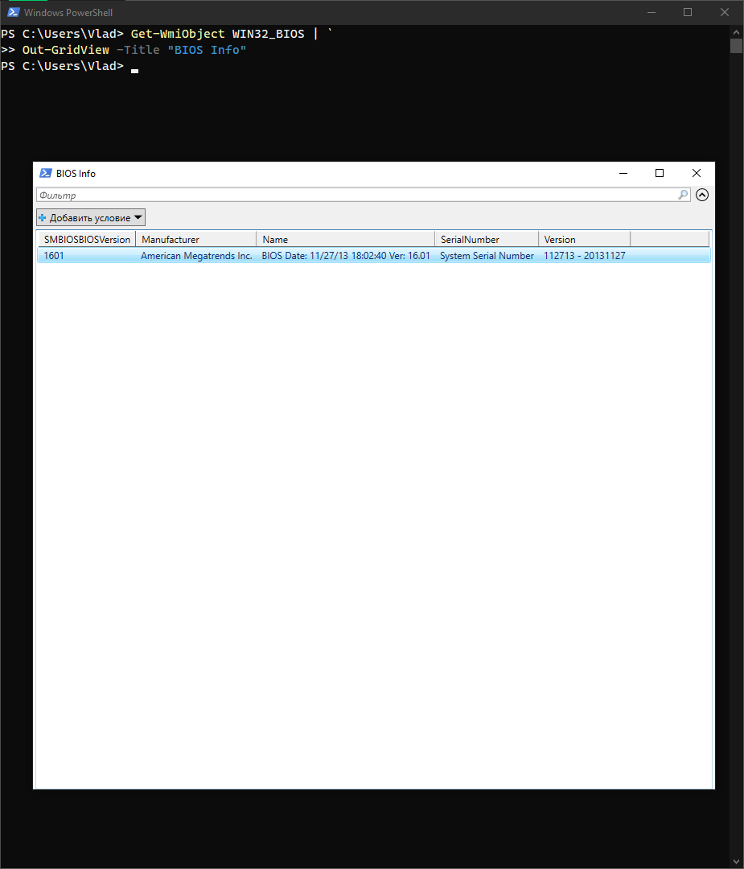

Рисунок 5 – Информация о BIOS в таблице

**2.3 Упражнение 3.3. – Получение информации об основных характеристиках операционной системы**

В данном упражнении предлагается изучить способы получения основных характеристик операционной системы.

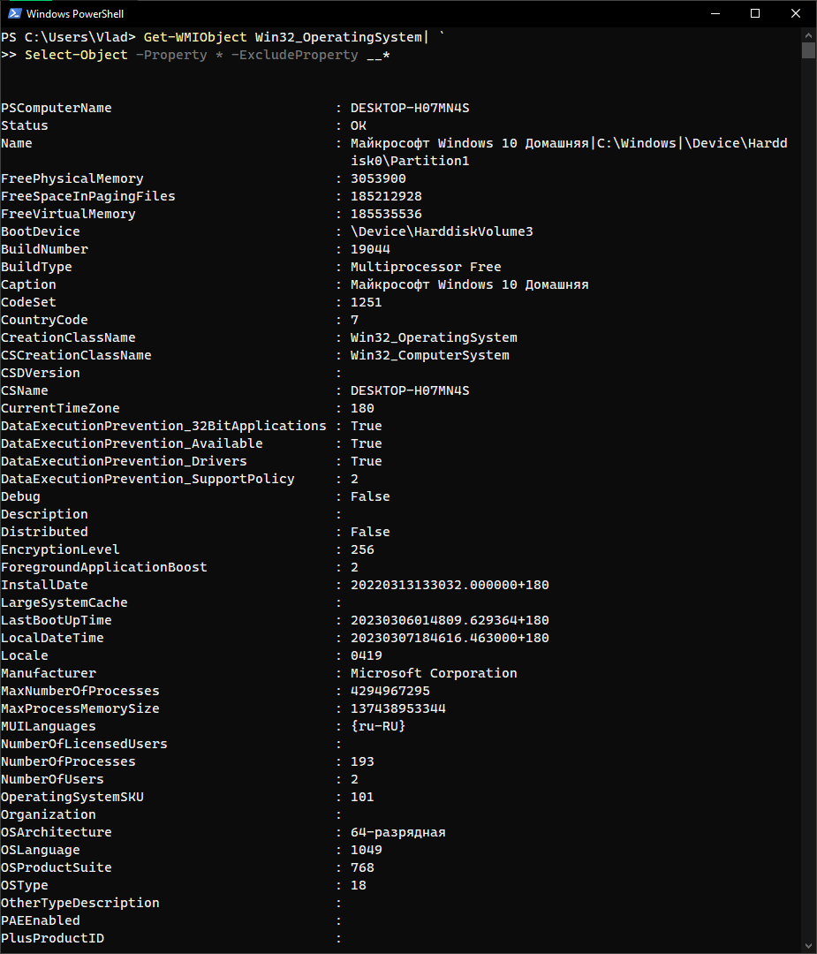

Рисунок 6 – Получение основных характеристик системы

**2.4 Упражнение 3.4. – Получение информации о физ. памяти компьютера**

В данном упражнении предлагается изучить способ получения информации о физической памяти компьютера.

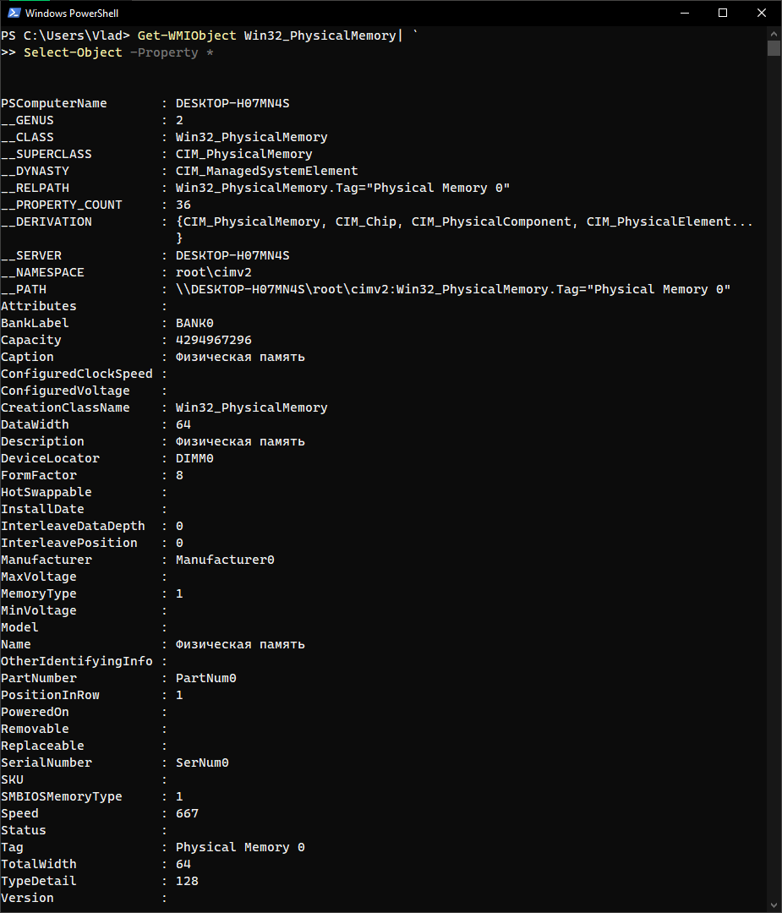

Рисунок 7 – Информация о физической памяти компьютера

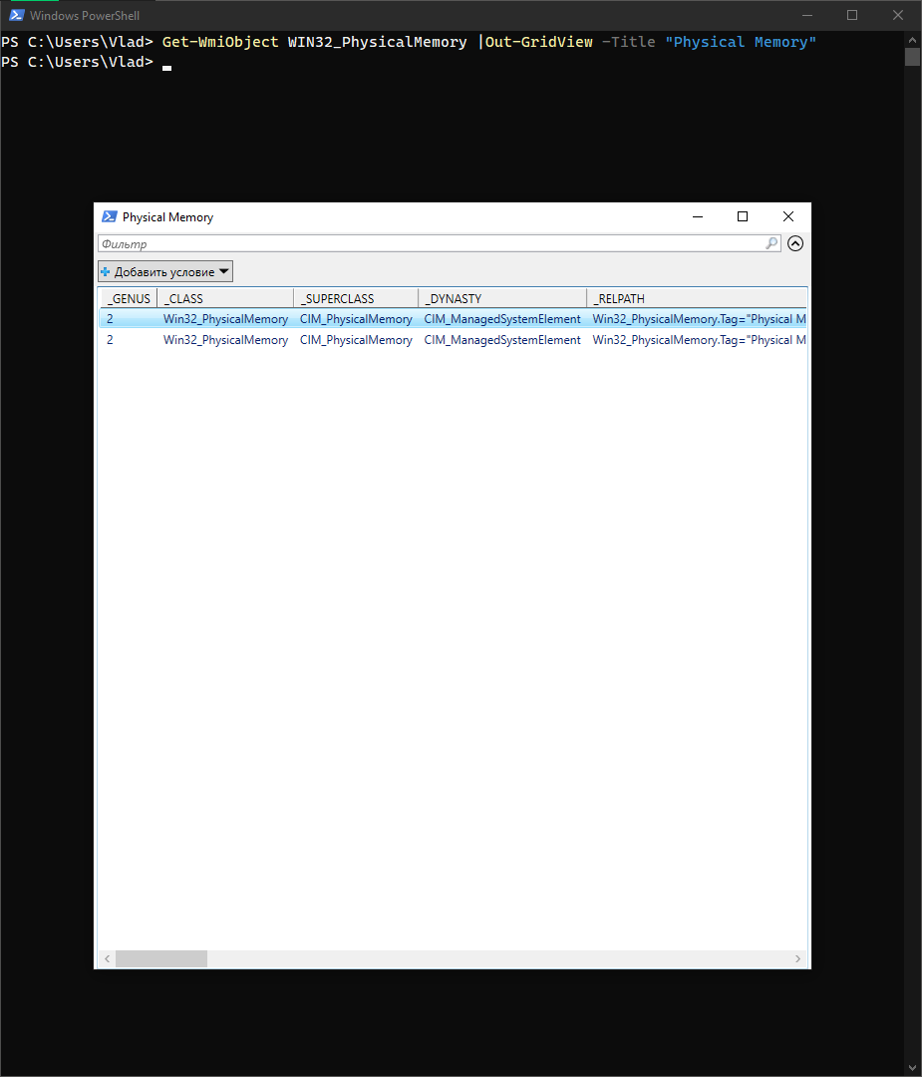

Рисунок 8 – Информация о физической памяти компьютера в таблице

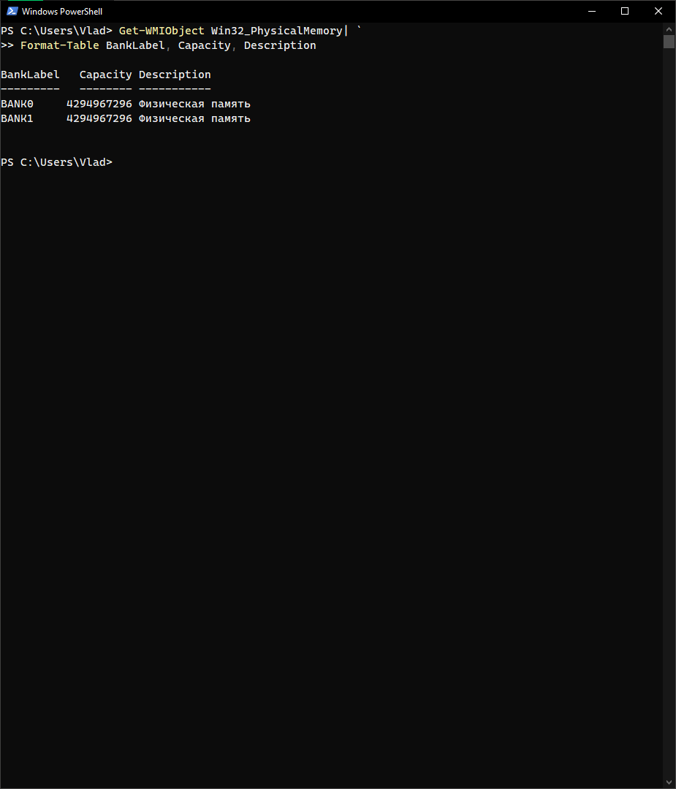

Рисунок 9 – Информация о физической памяти компьютера в отформатированном виде

В упражнении на вывод сведений о размере физической памяти в HTML в команде допущена ошибка. Для исполнения действия по умолчанию следует вызывать командлет Invoke-Item.

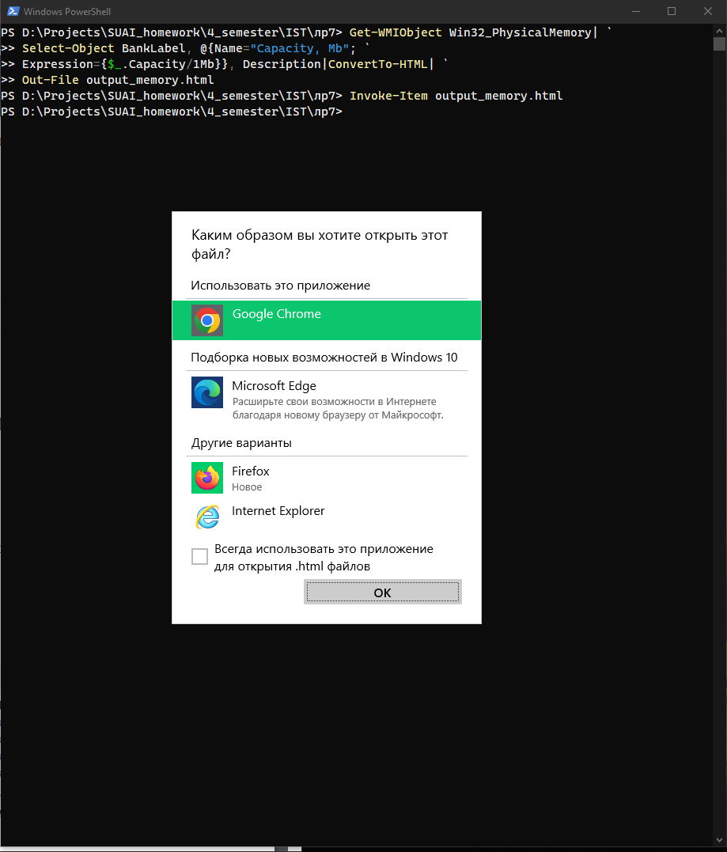

Рисунок 10 – Информация о физической памяти компьютера в HTML

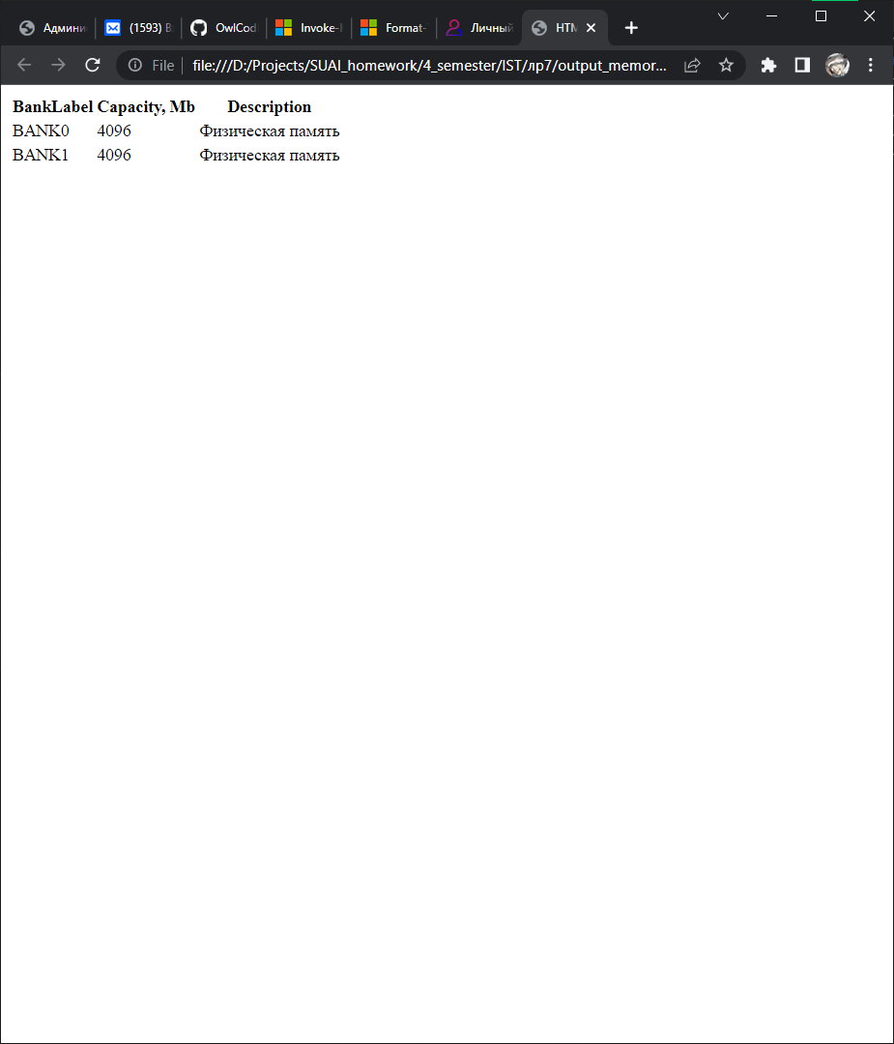

Рисунок 11 – Файл с информацией о физической памяти в браузере

**2.5 Упражнение 3.5. – Получение информации о процессорах**

В этом упражнении нам предлагается изучить способы получения информации о процессоре компьютера.

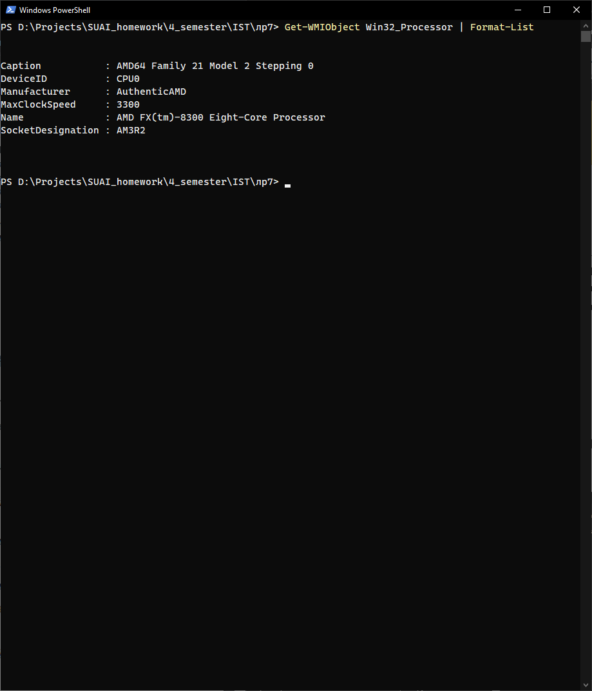

Рисунок 11 – Информация о процессоре

**3 Сведения о системе**

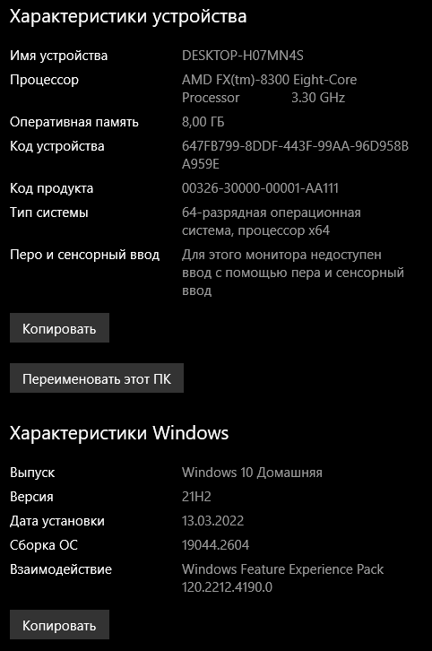

Рисунок 12 – Скриншот характеристик Windows

**4 Вывод**

В ходе выполнения лабораторной были изучены методики получения данных о пользователе, аппаратной и программной составляющих вычислительного комплекса совместными средствами PowerShell и Windows Management Instrumentation, а также усовершенствованы навыки администрирования ОС Windows с помощью инструмента PowerShell.

В ходы выполнений упражнений возникали мелкие сложности ввиду непонимания функционала команды, а также назначений некоторых свойств объекта. Эти проблемы решались при чтении официальной документации Microsoft PowerShell (URL: <https://learn.microsoft.com/en-us/powershell/> ) или если не был найден ответ, то на форумах   
StackOverflow (URL: <https://stackoverflow.com/> ), WindowsReport(URL: <https://windowsreport.com/> ) и др.

Мы также ознакомились с WMI классами. WMI классы представляют собой объекты, которые могут быть использованы для получения информации о системе или приложении. Они могут быть использованы для мониторинга состояния системы, проверки производительности и для получения детальной информации о компонентах системы. Определить какой класс требуется для задачи может является довольно сложной работой, поэтому в таких случаях лучше обращаться к специализированным книжным или интернет-ресурсам. Можно выделить наиболее часто используемые WMI классы.

* Win32_PhysicalMemory представляет физическую память, используемую в компьютере. Он может быть использован для получения информации о размере и типе памяти, а также для проверки состояния памяти.
* Win32_OperatingSystem используется для получения информации о системе операционной среды, включая версию операционной системы, имя пользователя, дату последней загрузки и другие параметры.
* Win32_BIOS представляет собой класс WMI, который предоставляет информацию о BIOS на компьютере.
* Win32_Processor представляет информацию о процессоре в системе. Он может использоваться для получения информации о характеристиках процессора, таких как тип, частота, количество ядер и т. д.

# СПИСОК ИСПОЛЬЗОВАННЫХ ИСТОЧНИКОВ

1. MicrosoftLearn: Документация PowerShell: сайт. – URL: https://learn.microsoft.com/ru-ru/powershell/ (дата обращения: 07.03.2023)
2. Администрирование и диагностика ОС Windows на персональном компьютере: учебное пособие/ А.В. Аграновский, К.Б. Гурнов, В.С. Павлов, Е.Л. Турнецкая. – СПб.: ГУАП, 2020. ‒ 148 с., ил. (дата обращения: 07.03.2023)
3. ScriptCoding: Введение в WMI: сайт. – URL: https://script-coding.com/WMI.html (дата обращения: 07.03.2023)
4. TechNetMicrosoft : Список наиболее полезных WMI классов : сайт. – URL: https://social.technet.microsoft.com/wiki/contents/articles/7781.list-of-useful-wmi-classes-in-powershell.aspx (дата обращения: 07.03.2023)